Санкт-Петербургский Государственный Электротехнический Университет "ЛЭТИ"

кафедра физики

Задание №3 по дисциплине

"Физические основы информационных технологий"

Название: Прохождение сигнала через четырёхполюсник

|  |  |
| --- | --- |
| Фамилия И.О.: | Андреева Е.А |
| группа: | 1303 |
| Преподаватель: | Альтмарк А.М. |
| Итоговый балл: |  |
|  |  |

Крайний срок сдачи: 22.11.23

Санкт-Петербург 2023

Условие задания

Сигнал поступает на вход четырёхполюсника (контакты 1 и 2), показанного на рис.1. Четырехполюсник состоит из катушек индуктивности (L1 и L2), конденсаторов (C1 и C2) и резисторов (R1, R2, R3 и R4). Сигнал представляет собой суперпозицию гармонических функций:

$s[t]=\sum_{k=1}^{4}{{Amp}_{k} Cos[ω_{k}t]}$.

Определить во сколько раз уменьшится амплитуда *k*-й гармоники на выходе четырехполюсника по сравнению с входным значением. В данном задании сигнал задается в виде массива из N элементов, который нужно взять из текстового файла. Каждый элемент массива соответствует определённому моменту времени *ti*. Интервал между соседними моментами времени также дается в задании и обозначается как *δt=ti+1-ti*. В данном задании требуется найти АЧХ передаточной характеристики четырехполюсника, а также применить алгоритм дискретного преобразования Фурье для определения спектрального состава сигнала. Необходимо построить график АЧХ в диапазоне циклических частот $ω$ от 0 до 100 рад/с, а также графики сигнала и его спектра.

Параметры четырехполюсника, номер гармоники, номера выходных контактов четырехполюсника, массивы со входным сигналом можно найти в файле “FOIT_IDZ3.xlsx”.

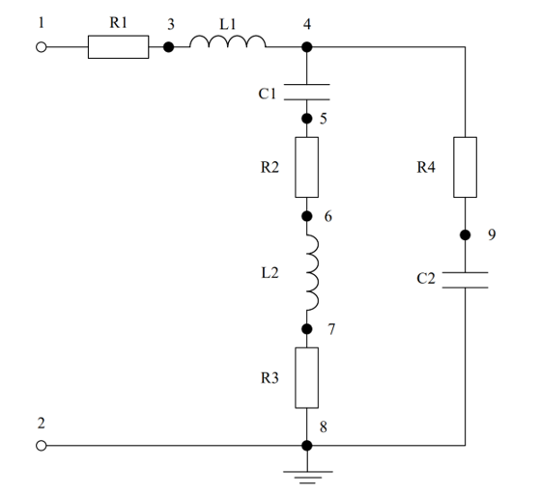

Рисунок 1. Исследуемый четырехполюсник

Отношение амплитуды *k*-й гармоники на выходе к амплитуде *k*-й гармонике на входе (${Amp}_{k}^{вых}/{Amp}_{k}^{вх}$) нужно вычислить и записать в файл IDZ3.txt в папке IDZ3. Помимо текстового файла IDZ3.txt в папке IDZ3 должен находиться Word-файл с отчетом, а также файл с кодом (Python, Mathcad, Mathematica). Для лучшего понимания отчетности смотрите папку “Пример организации яндекс-папки студентов”.

Пример содержания файла IDZ3.txt:

4.53258

Исходные данные

|  |  |  |  |  |  |  |  |  |  |  |  |  |  |
| --- | --- | --- | --- | --- | --- | --- | --- | --- | --- | --- | --- | --- | --- |
| Вар | L1,Гн | L2,Гн | С1,Ф | С2,Ф | R1,Ом | R2,Ом | R3,Ом | R4,Ом | Количество отсчетов N (элементов массива) | Время между соседними отсчетами (δ*t*), c | Контакты выхода | Номер гармоники | Файл сигнала |
| 1 | 12,50272444 | 0,732314055 | 1,09944E-05 | 1,18252E-05 | 105,3804079 | 33,79546835 | 1013,440276 | 511,2803154 | 8192 | 0,019634954 | 4 и 9 | 2 | 1.txt |

Основные теоретические положения

Четырехполюсником называется часть электрической цепи или схемы, содержащая два входных вывода (полюса) для подключения источника энергии и два выходных вывода для подключения нагрузки. К четырехполюсникам можно отнести различные по назначению технические устройства: двухпроводную линию, двухобмоточный трансформатор, фильтры частот, усилители сигналов и др.

При анализе электрических цепей очень часто бывает удобным выделить фрагмент цепи, имеющий две пары зажимов. Поскольку электрические (электронные) цепи очень часто связаны с передачей энергии или обработкой и преобразованием информации, одну пару зажимов обычно называют «входными», а вторую — «выходными». На входные зажимы подаётся исходный сигнал, с выходных снимается преобразованный.

Такими четырёхполюсниками являются, например, трансформаторы, усилители, фильтры, стабилизаторы напряжения, телефонные линии, линии электропередачи и т. д.

Однако математическая теория четырёхполюсников не предполагает никаких предопределённых потоков энергии/информации в цепях, поэтому названия «входные» и «выходные» являются данью традиции и с этой оговоркой будут использоваться далее.

Состояния входных и выходных зажимов определяются четырьмя параметрами: напряжением и током во входной (*U*1, *I*1) и выходной (*U*2, *I*2) цепях. В этой системе параметров линейный четырёхполюсник описывается системой из двух линейных уравнений, причём два из четырёх параметров состояния являются исходными, а два других — определяемыми. Для нелинейных четырёхполюсников зависимость может носить более сложный характер. Например, выходные параметры через входные можно выразить системой

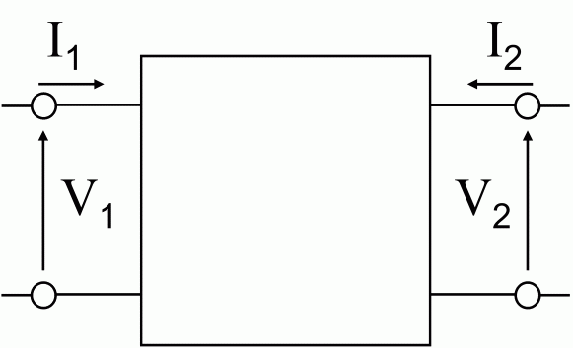

Рисунок 2 – изображение четырехполюсника

Различают четырехполюсники линейные и нелинейные. Линейные четырехполюсники отличаются от нелинейных тем, что не содержат нелинейных элементов (НЭ) и поэтому характеризуются линейной зависимостью напряжения и тока на выходных зажимах от напряжения и тока на входных зажимах. Примерами линейных четырехполюсников являются электрический фильтр, линия связи, трансформатор без сердечника; примерами нелинейных - преобразователь частоты (содержащий диоды) в радиоприемнике, выпрямитель переменного тока, трансформатор со стальным сердечником (при работе с насыщением стали). Усилитель, содержащий НЭ (например, триоды), может являться как линейным, так и нелинейным четырехполюсником в зависимости от режима его работы (на линейном или нелинейном участке характеристик триодов).

Четырехполюсники бывают пассивными и активными. Пассивные схемы не содержат источников электрической энергии, активные - содержат. Последние могут содержать зависимые и независимые источники. Примером активного четырехполюсника с зависимыми источниками может служить любой усилитель; примером пассивного - LC-фильтр.

Четырехполюсники делятся на симметричные и несимметричные. В симметричном четырехполюснике перемена местами входных и выходных зажимов не изменяет напряжений и токов в цепи, с которой он соединен. Четырехполюсники, кроме электрической симметрии, могут иметь структурную симметрию, определяемую относительно вертикальной оси симметрии. Так, тобразный, побразный и тперекрытый четырехполюсники (рис. 12.2) имеют вертикальную ось симметрии при Z1 = Z3. Мостовая схема структурно симметрична. Очевидно, четырехполюсники, симметричные в структурном отношении, обладают электрической симметрией.

Четырехполюсники могут быть уравновешенными и неуравновешенными. Уравновешенные четырехполюсники имеют горизонтальную ось симметрии (например, мостовая схема на рис. 12.2, а) и используются, когда необходимо сделать зажимы симметричными относительно какойлибо точки (например, земли). Можно сделать уравновешенной любую из лестничных схем четырехполюсников.

Четырехполюсники также делятся на обратимые и необратимые. Обратимые четырехполюсники позволяют передавать энергию в обоих направлениях; для них справедлива теорема обратимости или взаимности, в соответствии с которой отношение напряжения на входе к току на выходе не меняется при перемене местами зажимов.

**ПРИЛОЖЕНИЕ А**

**ФАЙЛ IDZ3.NB**

signalData = SetPrecision[#, 16] & /@ ReadList["D:\\учеба\\фоит\\IDZ3\\1.txt", Real];

deltaT = SetPrecision[0.0196349540849362, 16];

n = Length[signalData];

xValues = Table[deltaT * (i - 1), {i, 1, n}];

(*ListPlot[Transpose[{xValues, signalData}], Filling->Axis, PlotRange -> {{0, deltaT * 64}, Automatic}]*)

ListPlot[Transpose[{xValues, signalData}], Filling->Axis, PlotRange -> {{0, deltaT * n}, Automatic}]

fourierSignalData = Fourier[signalData];

df = 1 / (deltaT * n);

spectrumData = Table[{2π * df * (i - 1), Abs@fourierSignalData[[i]]}, {i, 1, 2607}];

ListPlot[spectrumData, Filling->Axis]

harmonica = Select[spectrumData, #[[2]] > 1 &][[2]];

L1 = SetPrecision[12.5027244377969, 15];

L2 = SetPrecision[0.732314055423997, 15];

C1 = SetPrecision[0.0000109944353937182, 15];

C2 = SetPrecision[0.0000118252105681497, 15];

R1 = SetPrecision[105.380407917585, 15];

R2 = SetPrecision[33.7954683489311, 15];

R3 = SetPrecision[1013.44027561406, 15];

R4 = SetPrecision[511.280315438187, 15];

Z1[omega_]= R4 + 1 / (I omega C2);

Z2[omega_]= 1/(I omega C1)+R2 + I omega L2 + R3;

Z[omega_] = 1 /(1 / Z1[omega] + 1 / Z2[omega]);

I1[omega_] = Uin / (R1 + I omega L1 + Z[omega]);

U[omega_] = I1[omega] * Z[omega];

Ir4c2[omega_] = U[omega] / Z1[omega];

Uout[omega_] = Ir4c2[omega] * R4;

H[omega_]= Uout[omega] / Uin;

Abs@H[harmonica[[1]]]

Show[Plot[Abs@H[omega], {omega, 0, 100}],

ListPlot[{harmonica}, Filling -> Axis]]